業務可視化等モデル事業及びＲＰＡ導入マニュアル作成
委託仕様書（ＲＦＩ用）

第１ 事業背景
「自治体戦略２０４０構想研究会」が示した報告書の中にも示されているとおり、我が国では
少子化による人口減少と高齢化が進む中、自治体職員の労働力不足が今後益々深刻になることが
明白である一方で、自治体は安定して行政サービスを提供し続ける必要があり、そのためには、
ＲＰＡやＡＩ等のＩＣＴ技術を積極的に活用し、効率的、生産的な行政運営を目指すスマート自
治体の推進を図る必要があるとされている。
また、「地方自治体における業務プロセス・システムの標準化及びＡＩ・ロボティクスの活用に
関する研究会」が令和元年５月に報告書を発表し、その中で、今後のスマート自治体化の方向性
について検討結果が一定示されたところである。
本県でも、今後、人口減少により県内市町が労働力不足に陥る危険性と安定した行政サービス
の提供の必要性を認識し、両研究会の報告書を参考に、県内市町のスマート自治体の推進を図っ
ていくこととしている。

第２ 事業趣旨
この事業は、県内市町が自身の業務において効果的にＲＰＡを導入できるように、実際に県内
団体をモデル（以下、「モデル団体」という）とし、業務の可視化、評価・分析、ＲＰＡ導入を含
む業務の改善提案からＲＰＡ導入効果検証までの一連の作業を行ったうえで、業務の可視化から
改善提案までの過程・成果を基に、他市町でもＲＰＡ導入の参考となるマニュアルを作成するも
のである。

第３ 委託業務内容
１ 自治体クラウド型モデル事業
県内で既に自治体クラウドを導入している市町をモデル団体とし、うち特定２業務において、
現状業務の分析からＲＰＡ導入効果検証までの一連の作業を行う。
委託する業務の範囲は次のとおりとし、滞りなく業務が進むようにモデル団体に対し積極的
にコンサルティングを行っていくこと。
なお、モデル団体と業務の選定は県が行い、入札前に完了している予定だが、税業務や財務
業務などの基幹系業務を想定している。
（１）事前説明会の開催業務
・ＲＰＡの基礎知識や導入効果が共有でき、また、本事業の作業内容を具体的にイメージで
きるよう、県と協力してモデル団体に対し適切な説明会や研修を開催すること。
・特に、モデル団体の原課職員とイメージを共有できるよう内容を工夫すること。
（２）業務可視化作業支援業務
・モデル団体が業務の洗出しを行い現状の業務プロセスを把握できるように、その手法等を
説明したうえで、モデル団体と協力して業務の可視化に努めること。
なお、１業務目は受託者が積極的に参加して実施することとし、２業務目はモデル団体が
実施する間の助言等を行うこと。
・ただし、洗出し方法や協力体制、協力方法については、提案のうえ、県と協議し実施する
こと。
（３）評価・分析業務
・（２）で可視化した業務について、（４）（５）に活かせるように評価・分析を行うこと。
なお、１業務目は受託者が行うこととし、２業務目はモデル団体が実施し、受託者はその
間の助言等を行うこと。また、モデル団体が実施できるよう、その手法等を説明すること。
・評価・分析の方法や指標については、提案のうえ、県と協議し実施すること。
（４）業務改善提案
・同自治体クラウドを導入している団体に横展開していくことを想定した、またＲＰＡを効
果的に導入できるような業務改善を提案すること。
なお、１業務目は受託者が行うこととし、２業務目はモデル団体が実施し、受託者はその
間の助言等を行うこと。また、モデル団体が実施できるよう、その手法等を説明すること。
・横展開ができる評価方法については、提案のうえ、県と協議し実施すること。
（５）ＲＰＡの導入効果検証業務
・（４）で提案した業務についてＲＰＡを導入した際の効果検証を行うこと。
・効果検証の方法については、提案のうえ、県と協議し実施すること。
・効果検証時に扱うデータは、電子媒体のものと紙媒体のものと２パターンあることを想定
すること。

２ 一般市町型モデル事業
県内でまだ自治体クラウドを導入していない市町をモデル団体とし、うち特定２業務におい
て、現状業務の分析及びＲＰＡ導入効果検証までの一連の作業を行う。
委託する業務の範囲は以下のとおりとし、業務が滞りなく進むようモデル団体に対し積極的
にコンサルティングを行っていくこと。
なお、モデル団体と業務の選定は県が行い、入札前に完了している予定だが、税業務や財務
業務などの基幹系業務を想定している。
（１）事業説明会の開催業務
・ＲＰＡの基礎知識や導入効果が共有でき、また、本事業の作業内容を具体的にイメージで
きるよう、県と協力してモデル団体に対し適切な説明会や研修を開催すること。
特に、モデル団体の原課職員とイメージを共有できるよう内容を工夫すること。
（２）業務可視化作業支援業務
・モデル団体が業務の洗出しを行い現状の業務プロセスを把握できるように、その手法等を
説明したうえで、モデル団体と協力して業務の可視化に努めること。
なお、１業務目は受託者が積極的に参加して実施することとし、２業務目はモデル団体が
実施する間の助言等を行うこと。
・ただし、洗出し方法や協力体制、協力方法については、提案のうえ、県と協議し実施する
こと。
（３）評価・分析業務
・（２）で可視化した業務について、（４）（５）に活かせるような評価・分析を行うこと。
なお、１業務目は受託者が行うこととし、２業務目はモデル団体が実施し、受託者はその
間の助言等を行うこと。また、モデル団体が実施できるよう、その手法等を説明すること。
・評価・分析の方法や指標については、提案のうえ、県と協議し実施すること。
（４）業務改善提案
・人口規模が同程度の団体に横展開していくことを想定した、また、ＲＰＡを効果的に導入
できるような業務改善を提案すること。
なお、１業務目は受託者が行うこととし、２業務目はモデル団体が実施し、受託者はその
間の助言等を行うこと。また、モデル団体が実施できるよう、その手法等を説明すること。
・横展開ができる評価方法については、提案のうえ、県と協議し実施すること。

（５）ＲＰＡの導入効果検証業務
・（４）で提案した業務についてＲＰＡを導入した際の効果検証を行うこと。
・効果検証の方法については、提案のうえ、県と協議し実施すること。
・効果検証時に扱うデータは、電子媒体のものと紙媒体のものと２パターンあることを想定
すること。

３ ＲＰＡ導入マニュアル作成事業
・次の内容を含めること。
ｱ １～３で実施した手法、ヒアリング等で使用した資料、結果等
ｲ ＲＰＡに向く業務、作業の特性等
ｳ ＲＰＡ導入提案に対するシナリオ作成の難易度指標や費用対効果等
（シナリオ作成が職員で可能なのか、複雑なため委託しないと困難かなど）
ｴ その他、県が必要と認める内容
・代表的なＲＰＡ製品とその特長・特性について、
・１００部印刷製本し納品すること。また、先に電子データを納品すること。
・マニュアルは、適宜カラーにするなどし、見易さ、わかりやすさに配慮すること。

４ その他
- 県関係部局と県内市町で構成する会議の中で、進捗状況についての中間報告と完成品についての最終報告の計２回、発表すること。また、同会議の中で関係者に対しＲＰＡやＡＩ等について講演するに適する者の提案を行うこと。ただし、当該者の講演料や旅費等は見積に含めないものとする。
- その他の作業については、必要に応じて県と協議のうえ実施すること。
ただし、明示のない事項にあっても、社会通念上当然必要と考えられるものについては、本事業に含まれるものとする。

第４ 業務イメージと役割
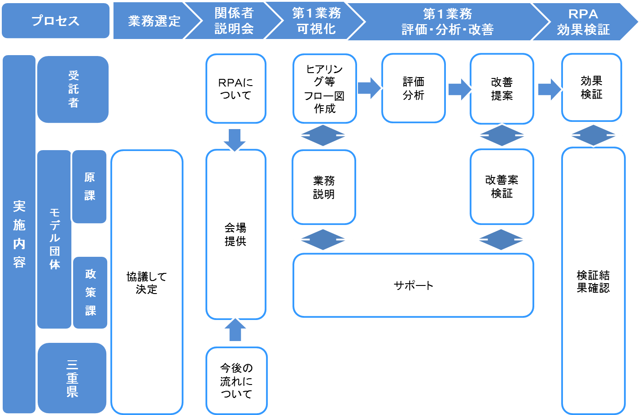
【第１業務

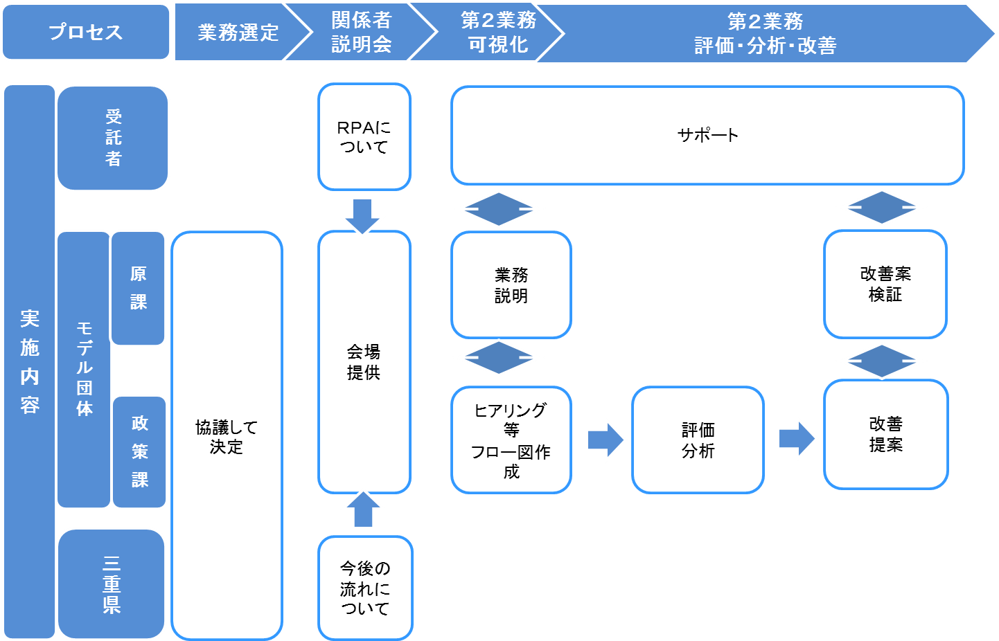
【第２業務】

第５ 業務スケジュール（想定）
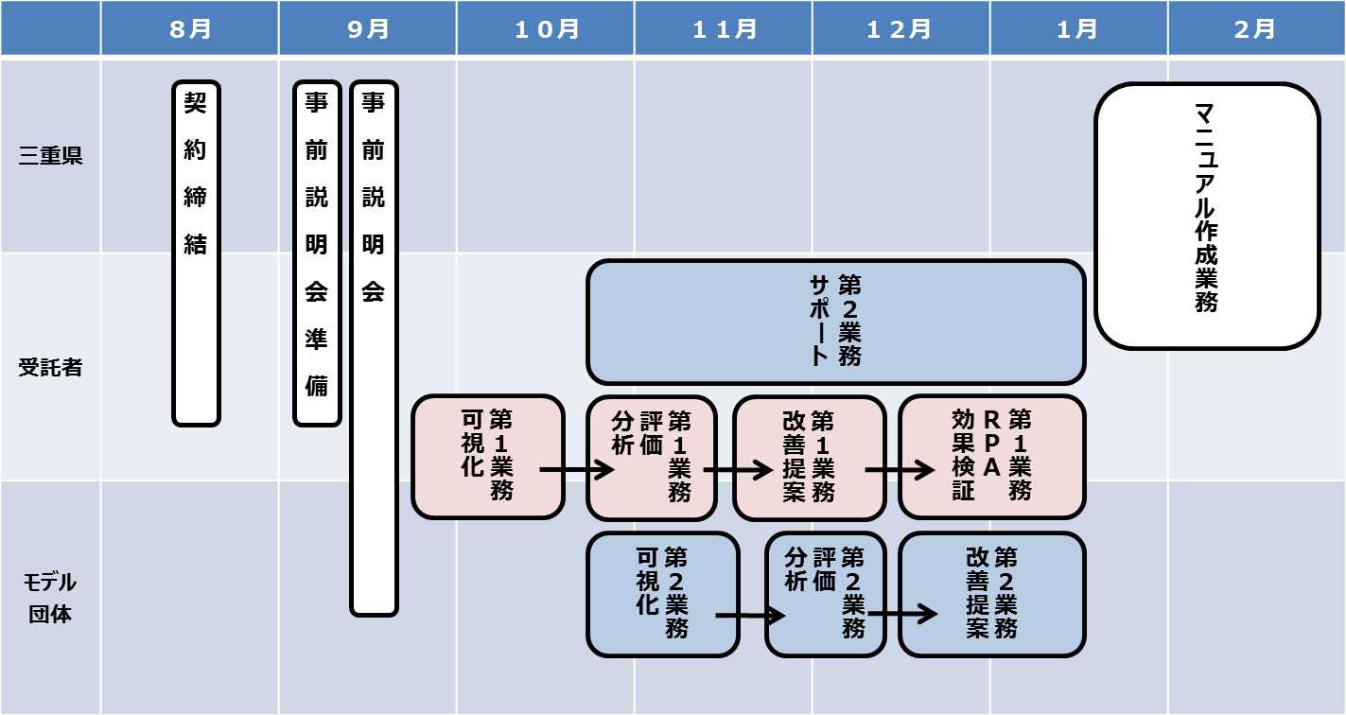

第６ 留意事項
１ 業務体制
（１）本事業に関わる責任者及び担当者については、事業開始前に書面にて報告すること。
（２）複数のＲＰＡ製品に精通しているような実施体制を整えること。
（３）工程管理を徹底するため、発注者やモデル団体との打合せを頻回に開催するように努める
こと。
２ 著作権
（１）本事業の実施に伴う著作権は、原則、発注者側に帰属するものとする。

